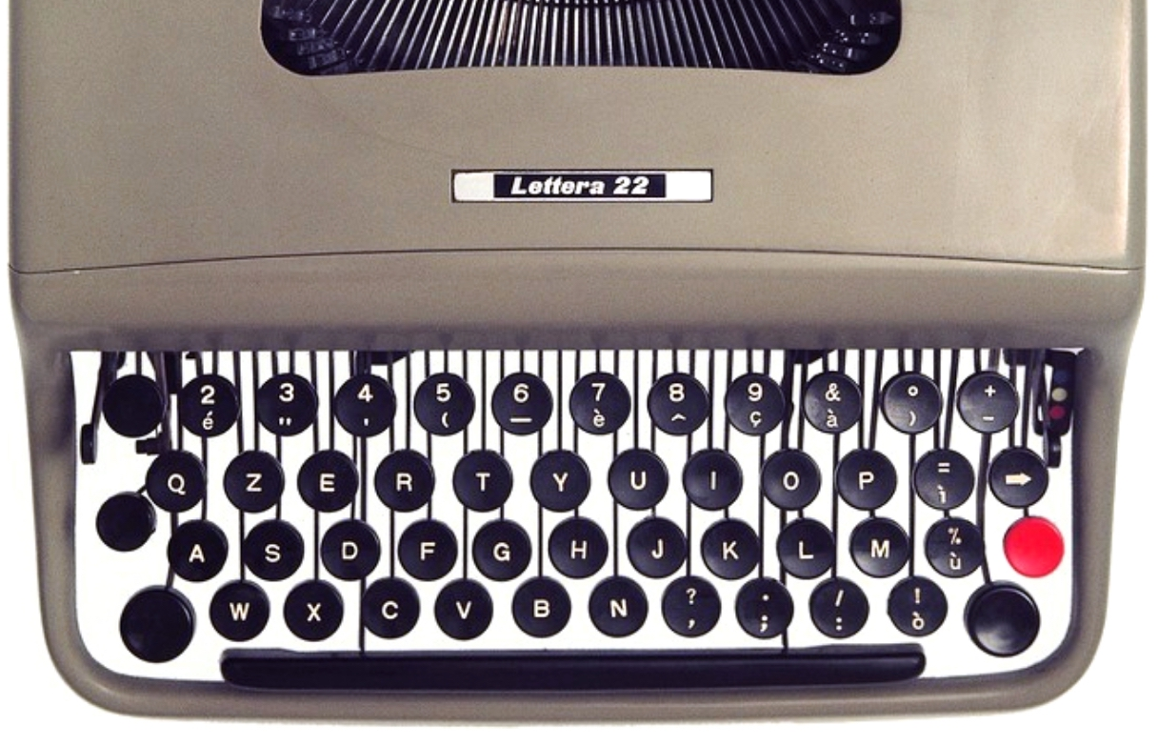
Il Progetto:
Lettera 22

Progettata da Giuseppe Beccio e disegnata da Marcello Nizzoli, questo modello sostituisce la MP1, ma con molte innovazioni.

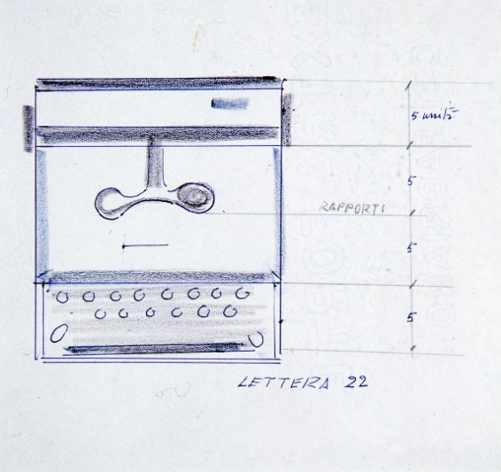
La tastiera è incorporata nella carrozeria, così come il rullo, di cui sporge solo la manopola; anche l’ingombro della leva dell’interlinea è minimo, per soddisfare nel modo migliore le esigenze di trasportabilità e di limitato ingombro.

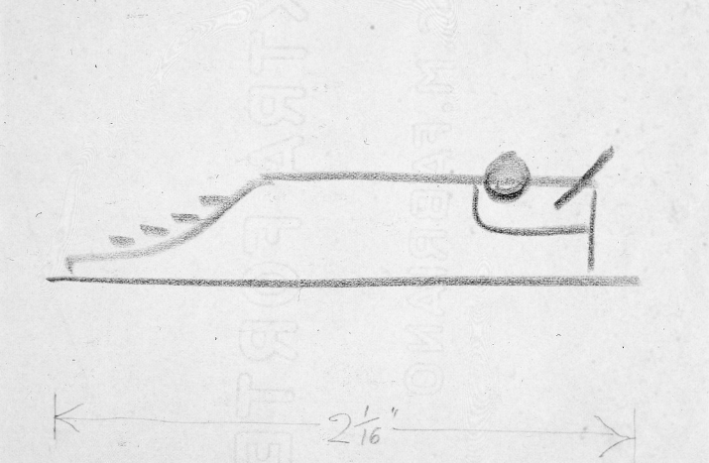
La macchina, che misura 8,3 x 29,8 x 32,4 cm, dà subito un’impressione di leggerezza e agilità, anche se il peso, dovendo garantire robustezza e qualità delle prestazioni, non è indifferente (3,7 Kg).

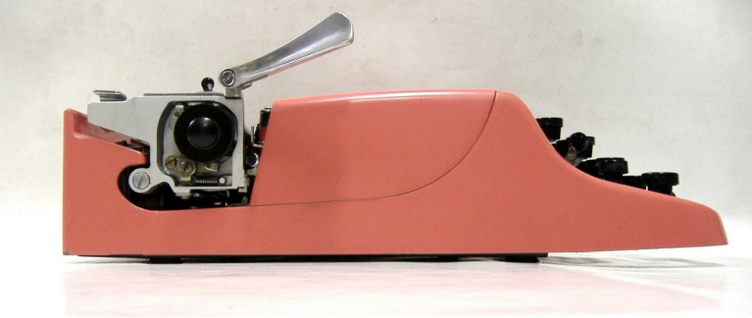
Le prestazioni sono ottime, grazie alla precisione dei martelletti di stampa e ai cinematici studiati in modo tale da rendere più leggera e agile la pressione sui tasti.

La tastiera presenta alcune limitazioni, dovute alla necessità di contenere le dimensioni (ad esempio, non è presente il tasto col numero 1 che si ottiene utilizzando la lettera elle minuscola), ma la macchina offre alcune funzioni (es. cambio automatico di direzione del movimento del nastro inchiostrato quando questo giunge alla fine; tasto di ritorno; tasto di tabulazione; possibilità di scrittura in rosso o nero o anche senza inchiostro per preparare matrici per la stampa a ciclostile, ecc.) che non fanno rimpiangere le ben più ingombranti macchine professionali.

